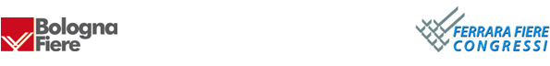

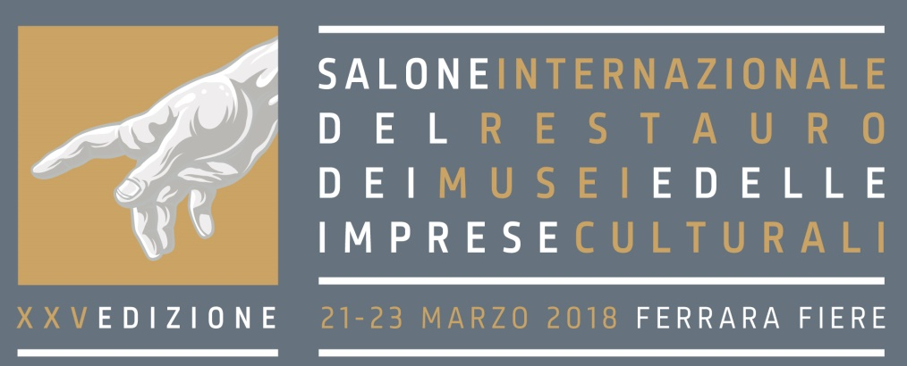

XXV EDIZIONE
Dal 21 al 23 marzo 2018
Ferrara Fiere Congressi
IL SALONE INTERNAZIONALE NEL DETTAGLIO

Il programma della manifestazione è disponibile sul sito www.salonedelrestauro.com ed è in continuo aggiornamento.

Quest’anno nell’ambito del Salone Internazionale del Restauro, dei Musei e delle Imprese Culturali (che si svolgerà dal 21 al 23 marzo 2018 nella storica sede di Ferrara, con il patrocinio del MiBACT – Ministero dei Beni e delle Attività Culturali e del Turismo) prenderanno vita numerose iniziative che coinvolgono diverse realtà a livello nazionale e internazionale, presentando un programma imperdibile di esposizioni, convegni, eventi e mostre, nell’intento di promuovere il patrimonio culturale e ambientale sotto ogni aspetto.

Ricordiamo che una delle novità più importanti è l’ottenimento della certificazione internazionale ISF Cert – Istituto di certificazione di dati Statistici Fieristici, che conferma e celebra il ruolo centrale e strategico del Salone nel panorama fieristico mondiale.

Anche questa edizione conferma il format realizzato insieme al MiBACT - Ministero dei Beni e delle Attività Culturali e del Turismo, partner storico della manifestazione, il quale ha individuato nel Salone la cornice perfetta per rappresentare il Sistema Museale Italiano in tutta la sua interezza e complessità.
In particolare saranno presenti i 30 più importanti musei italiani, gli Istituti dotati di autonomia speciale e i Poli Museali Regionali.

Nell’ottica di aprire l'orizzonte a settori emergenti nel panorama museale italiano, troveranno spazio aziende in dialogo diretto con le realtà museali pubbliche e private, provenienti da settori quali illuminotecnica, climatologia, trasporto di opere d'arte, software e altre tecnologie, accoglienza, guardiania, ristorazione, bookshop e merchandising, che si affiancheranno ai consueti espositori.

I FOCUS DEL SALONE

Alcuni dei focus che il Salone propone sono: la prestigiosa partecipazione del Museo Statale Ermitage di San Pietroburgo (Russia); il celebre Opificio delle Pietre Dure di Firenze; il rinomato Premio Internazionale DOMUS Fassa Bortolo; la Regione Emilia Romagna con una splendida mostra sui Borghi Storici; le presentazioni dell’IBC (Istituto Beni Culturali della Regione Emilia Romagna) che illustreranno i restauri d’eccellenza sul territorio emiliano; il coinvolgimento delle Accademie di Belle Arti di tutta Italia; la mostra fotografica Summer Camp sulle colonie marine abbandonate della costa adriatica; la presenza della Cineteca di Bologna; la partnership con Federculture, che presenterà al Salone convegni e workshop sulle imprese culturali e creative; la mostra di Carlo Amadori “L’area di Neapolis fino a Stabiae, l’intero golfo della città Partenopea”; il progetto di SMA (Sistema Museale di Ateneo) di Bologna che quest’anno si occupa anche della Camera Oscura di Adams; la partecipazione dei due clust-ER regionali ICC (Industrie culturali e creative) e EC (Edilizia e Costruzioni) che uniranno le loro esperienze nel campo dei beni culturali; la partecipazione di TEKNEHUB – DIAPReM – CIAS (Università degli Studi di Ferrara); le conferenze organizzate dalla Prof.ssa Letizia Caselli; la presenza di ANMLI – Associazione Nazionale Musei Locali e Istituzionali; l’importante preview con il premio “Mostre d’arte ponte di culture. View the world a new light”; e infine gli eventi collaterali promossi da Ferrara Aperta per Restauro.

Ulteriori prestigiose presenze:

Assorestauro – Associazione italiana per il restauro architettonico, artistico, urbano, impegnata nella promozione del know-how e dell’innovazione italiana all’estero, con la presenza in fiera delle oltre 70 aziende associate. Sono previsti inoltre nel corso della manifestazione tre convegni di respiro internazionale.

Continua l’importante collaborazione tra il Salone e l’ICE – Agenzia per la promozione all’estero e l’internazionalizzazione delle imprese italiane, la quale porterà in fiera delegazioni straniere provenienti da Albania, Bulgaria, Cuba, Kosovo, Iran, Libano, Russia, Turchia e Usa. Queste ultime saranno ospitate in un’area espositiva collettiva aperta a presentazioni tecniche, stand aziendali e incontri bilaterali B2B.

Ritroveremo anche per questa edizione la CNA - Confederazione Nazionale dell'Artigianato e della Piccola e Media Impresa.

Confermata la collaborazione con ICOM - International Council of Museums, l'organizzazione internazionale dei musei e dei professionisti museali impegnata a preservare, ad assicurare la continuità e a comunicare il valore del patrimonio culturale e naturale mondiale, attuale e futuro, materiale e immateriale.
Il Comitato Nazionale Italiano di ICOM è la principale associazione professionale del settore museale in Italia e si occupa di tutti i problemi strettamente connessi allo sviluppo e alla difesa della professione. ICOM Italia ha promosso e coordina inoltre l'attività della Conferenza permanente delle Associazioni museali italiane.

L’Associazione Beni Italiani Patrimonio UNESCO che rappresenta uno dei referenti prioritari per enti e soggetti privati che hanno a cuore lo straordinario Patrimonio culturale e paesaggistico del nostro Paese.

Istituto Italiano dei Castelli Onlus che presenterà il progetto a cura del Prof. Giampiero Cuppini in merito alla riqualificazione dell’area adiacente la tomba di Dante Alighieri a Ravenna.

Da sottolineare che alcuni tra i workshop e i corsi di formazione professionale tenuti sono a rilascio di crediti formativi permanenti, altamente qualificati, per le categorie di Architetti, Geometri, Ingegneri e tutti coloro che operano nel campo della conservazione e valorizzazione dei beni culturali e ambientali.

MUSEO STATALE ERMITAGE DI SAN PIETROBURGO (RUSSIA)

Una grande riconferma è la prestigiosa partecipazione al Salone del Museo Statale Ermitage di San Pietroburgo (Russia) che presenterà durante le tre giornate della fiera due convegni e cinque workshop (presso lo stand) nell’ambito del restauro di supporti cartacei, rilegatura e tecniche di realizzazione e del restauro di oggetti in malachite e lapislazzulo.

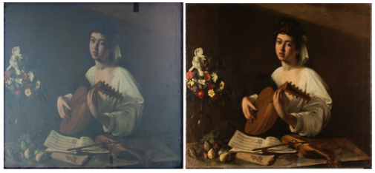

I due convegni proposti dall’Ermitage avranno come tema le ricerche e il lavoro di restauro del quadro di Michelangelo Merisi da Caravaggio “Il suonatore di liuto” proveniente dalla collezione del Museo Statale Ermitage: “Il restauro del dipinto di Michelangelo Merisi da Caravaggio «suonatore di liuto»” e “Ricerca sui materiali pittorici e sulla natura dei difetti che hanno causato il deterioramento della superficie del dipinto di Caravaggio «Il Suonatore di liuto»” .
Il restauro compiuto tra il 2015 e il 2017 ha rivelato l’autentica tavolozza dell'artista. Studi sui materiali pittorici hanno consentito di migliorare la comprensione della tecnica del Caravaggio e i processi di deterioramento della superficie del quadro.

REGIONE EMILIA-ROMAGNA

La Regione Emilia-Romagna parteciperà a questa edizione del Salone portando una grande mostra-evento dedicata ai Borghi Storici Italiani. Un suggestivo allestimento, basato sulla tecnica dell'anamorfosi, accompagnerà il pubblico fino a una grande mappa illustrata dell'Italia, dove sarà possibile sperimentare un tour virtuale e interattivo alla scoperta di un mondo magico, fatto di esperienze autentiche, prodotti enogastronomici, tradizioni e qualità del vivere.
All’interno del percorso espositivo della Regione si troverà lo spazio IBC, all’interno del quale sarà esposta la mostra di immagini dal titolo “REstauri in REgione”, che illustrerà una selezione di restauri eccellenti realizzati dall’Istituto dagli anni Novanta a oggi nelle istituzioni culturali (musei e biblioteche) del territorio.
Inoltre saranno organizzati alcuni eventi di rilevante importanza come il convegno “Conservare il patrimonio culturale: modi, esperienze, progetti”, nel quale saranno raccontate le esperienze dei restauri messe in campo dall’Istituto negli ultimi decenni. Un focus importante sarà dedicato ad alcune realtà del restauro con l’incontro, in collaborazione con l’ICOM Italia, sul tema “Iperconnected museums”, in preparazione della giornata internazionale dei musei, destinato agli operatori e ai responsabili di museo.

ICC (INDUSTRIE CULTURALI E CREATIVE) E EC (EDILIZIA E COSTRUZIONI) PER IL SALONE DEL RESTAURO:

L’unione dei due clust-ER regionali ICC (Industrie culturali e creative) e EC (Edilizia e Costruzioni) all’interno del Salone è stata concepita con lo scopo di coniugare le loro conoscenze nel campo dei beni culturali. La proposta dei due clust-ER è di sviluppare degli incontri one to one e delle tavole tematiche con gli operatori del settore per individuare le prospettive di sviluppo delle industrie culturali e creative e le interconnessioni con il mondo del restauro, dei beni culturali, dell’edilizia, dei musei.

Le iniziative saranno ospitate nell’area Aster (Padiglione 5) all’interno dello spazio espositivo della Regione Emilia Romagna. I clust-ER sono nati per integrare i laboratori di ricerca e i centri per l’innovazione della Rete Alta Tecnologia con il sistema delle imprese e con quello dell’alta formazione per sviluppare nuovi progetti a elevato impatto regionale.

Nell’ambito di Innova-CHM, una delle linee di sviluppo strategiche (denominate value chain) dedicata alla “Conservazione e valorizzazione del patrimonio costruito, storico e artistico”, il Clust-ER organizza un tavolo di discussione il pomeriggio del 23 marzo, sulla conservazione e valorizzazione del patrimonio costruito esistente e del patrimonio storico artistico: Clust-ER Build - Secondo Tavolo Value Chain Innova-CHM - Innovation in Construction and Cultural Heritage Management (evento ad invito)- Conservazione e valorizzazione del patrimonio costruito, storico e artistico in vista dell’aggiornamento dei contenuti della Smart Specialization Strategy

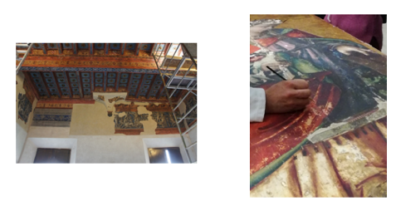

OPIFICIO DELLE PIETRE DURE DI FIRENZE: CONSERVAZIONE, RESTAURO E CONOSCENZA. DA LEONARDO A FELLINI

L’Opificio delle Pietre Dure di Firenze, nell’ambito del Salone Internazionale del Restauro si occuperà di tracciare un percorso sul restauro d’eccellenza partendo da un’imponente opera di Leonardo Da Vinci, l’Adorazione dei Magi (XV secolo, con quest’opera Da Vinci riuscì a rivoluzionare il tema tradizionale sia nell’iconografia che nell’impostazione compositiva), passando per il San Girolamo di Donatello (1454-1455 circa), un esemplare tipico dello scultore che si caratterizza anche per la ricerca di un effetto naturalistico ed espressivo nel volto, esaltando l’ideale mistico della vita ascetica), fino ad arrivare ai disegni e bozzetti cinematografici del celebre regista Federico Fellini.

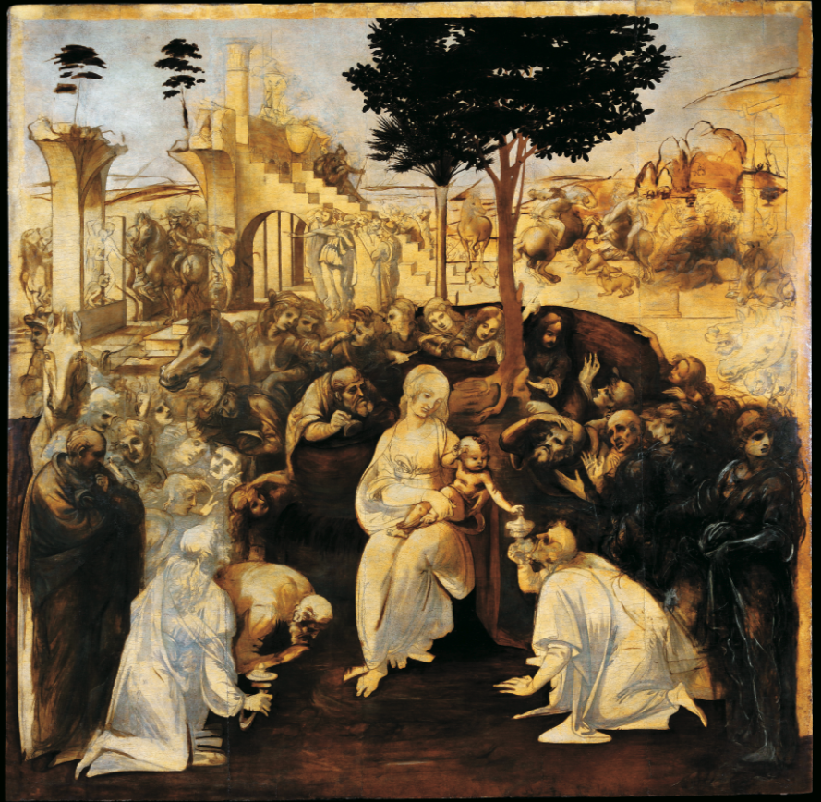

PREMIO INTERNAZIONALE DOMUS FASSA BORTOLO

Il Premio DOMUS Fassa Bortolo, Restauro e Conservazione, rappresenta un importante momento di confronto tra le eccellenze internazionali nel campo del restauro, della riqualificazione e del recupero architettonico e paesaggistico. Quest’anno, per la prima volta nella sua storia, il panorama dei progetti che hanno preso parte alle selezioni si è esteso a tutti i continenti arrivando a ospitare ben 105 contributi provenienti oltre che dall’Italia (circa il 40 %) da diversi paesi europei ed extraeuropei, tra i più lontani Cina, Giappone, Singapore, India, Brasile. USA e Australia. La cerimonia di premiazione dei progetti vincitori si terrà il 21 marzo alle ore 18:00 in occasione della giornata di apertura del Salone del Restauro.

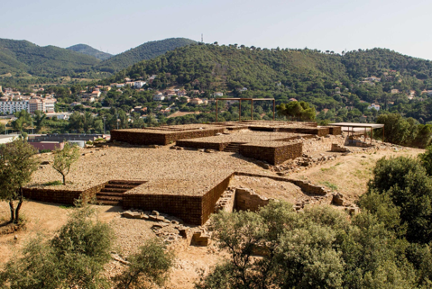
La Medaglia d’Oro è stata consegnata allo studio di architettura Toni Gironès (Spagna) per la Trasformazione delle rovine romane di Can Tacò in area naturale a Barcellona.
L’intervento presenta più di un motivo di interesse sia per la proposta di nuova sistemazione fruitiva degli scavi archeologici, sia per il suo alto valore ambientale.

ACCADEMIE DI BELLE ARTI D’ITALIA – SCUOLE DI RESTAURO

Quest’anno il Salone ospiterà numerose Scuole di Restauro delle Accademie di Belle Arti provenienti da tutta Italia: “Una rete da nord a sud, da est a ovest che promuove e diffonde la cultura della conservazione e del restauro formando gli addetti ai lavori del futuro e che incide fortemente a favore della salvaguardia del patrimonio con i tanti cantieri di Restauro su Beni Culturali in pericolo” - cit. Giovanna Cassese.

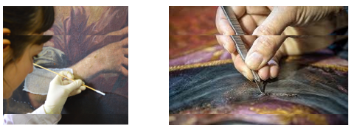

Le scuole presenti saranno le Accademie di Belle Arti di Bologna, Brera, L’Aquila, Verona, Como, Brescia e Palermo.
L’importante contributo dei giovani restauratori di domani, porterà una ventata di freschezza e innovazione all’interno del Salone del Restauro, aiutando i ragazzi che parteciperanno ad approcciarsi alle realtà con cui si confronteranno nel mondo lavorativo del restauro.

SUMMER CAMP

A innovare ulteriormente gli ambienti del Salone sarà la mostra fotografica dal titolo “Summer Camp”. L’esposizione è composta da una selezione di oltre 20 scatti dell’Architetto Alessandro Costa che raccontano cos’è rimasto ad oggi delle colonie marine della riviera adriatica: un enorme patrimonio architettonico (tra questi ci sono alcuni bellissimi esempi di architettura razionalista italiana), in attesa da anni di una concreta politica di trasformazione e riutilizzo. Edifici che hanno fatto la storia dell’architettura del Novecento ma che, al momento, si configurano esclusivamente come un costo per il territorio, sia a livello economico-sociale che di immagine per le città.

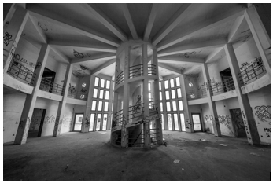

CINETECA DI BOLOGNA

Grande novità al Salone del Restauro sarà la prestigiosa presenza della Cineteca di Bologna, fondazione riconosciuta e affermata a livello mondiale, e del suo laboratorio di restauro cinematografico L'Immagine Ritrovata. Punto di riferimento a livello internazionale, L'Immagine Ritrovata ha oggi due nuove sedi, che si aggiungono a quella bolognese: L'Image Retrouvée a Parigi e L'Immagine Ritrovata Asia a Hong Kong. Il lavoro dell'Immagine Ritrovata abbraccia l'intera storia del cinema (qui sono stati restaurati i primi film della storia, quelli dei fratelli Lumière) e i cinque continenti: è infatti grazie al grande impegno sul piano internazionale che si sta sviluppando nel mondo una cultura della conservazione e del restauro del patrimonio cinematografico, in cui la Cineteca di Bologna e L'Immagine Ritrovata hanno fatto, ormai da oltre 20 anni, da apripista.

Nei giorni del Salone, la cineteca proporrà due attività:
- Uno stand che illustrerà dal vivo il laboratorio di restauro.
- Un convegno nel quale si tratteranno gli argomenti del restauro inerenti al mondo cinematografico.

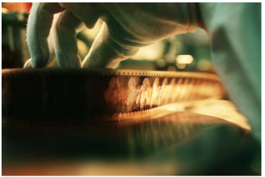

LA PARTNERSHIP CON FEDERCULTURE

Anche quest’anno il Salone del Restauro può vantare la partnership con Federculture, l’associazione nazionale degli enti pubblici e privati che rappresenta le più importanti aziende e istituzioni del Paese operanti nel campo delle politiche e delle attività culturali.

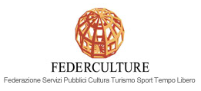

Al fine di approfondire il dibattito intorno al tema delle imprese culturali, Federculture sarà presente con una serie d’incontri e tavole rotonde dove, grazie al coinvolgimento di numerose associazioni e fondazioni del settore, ci si confronterà sulla gestione delle imprese culturali in relazione al patrimonio culturale e al Terzo Settore. Nello specifico ci sarà la “Presentazione del 13° Rapporto Annuale Federculture. Impresa Cultura, Gestione, Innovazione, Sostenibilità” con la partecipazione di alcuni rappresentanti d’eccellenza del settore tra i quali Claudio Bocci, Direttore Federculture, Massimo Mezzetti, Assessore cultura e sport della Regione Emilia Romagna e Carla di Francesco, Segreterio generale MiBACT.
Federculture, inoltre, proporrà il workshop “Cultura di Gestione – Le imprese culturali si confrontano” nel quale si approfondirà il tema del ruolo delle imprese culturali e creative nella normativa nazionale e sarà presentato l’incontro “Impresa culturale e impresa sociale, connessioni e opportunità alla luce della riforma del Terzo Settore”.

LA MOSTRA “L’AREA DI NEAPOLIS FINO A STABIAE, L’INTERO GOLFO DELLA CITTA’ PARTENOPEA” DI CARLO AMADORI

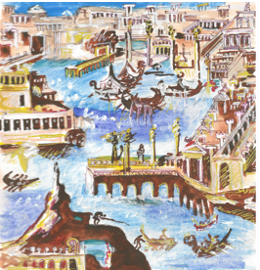
All’interno del Salone verrà allestita una mostra con i disegni a inchiostro e tempere di Carlo Amadori relativa all’area da Neapolis fino a Stabiae, l’intero golfo della città partenopea, che rappresentava un luogo unico per la bellezza del paesaggio.

PROGETTO “CAMERA OSCURA ADAMS” DEL SISTEMA MUSEALE DI ATENEO DI BOLOGNA (SMA)

La presenza del Sistema Museale dell’Ateneo di Bologna al Salone del Restauro di Ferrara, nel 2018, si caratterizza, ancora una volta, per l’attenzione ai beni culturali scientifici e alla loro replica in funzione della didattica nelle scuole. Quest’anno la novità è costituita dalla camera di Adams, un oggetto databile fra la fine del XVIII secolo e gli inizi del XIX e conservato al Museo di Palazzo Poggi a Bologna.

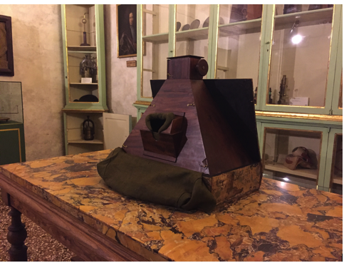

Apparentemente di semplicissima costruzione, la camera oscura è stata uno strumento determinante nel lungo processo di elaborazione della moderna conoscenza fisica sulla formazione delle immagini. Sullo sfondo di un’analogia fra foro e pupilla, schermo e retina, poi estesa a lente e cristallino, lo strumento ha fornito un primitivo “modello” dell’occhio umano a una serie di studiosi come Alhazen, Leonardo da Vinci e Johannes Kepler. Durante il XVII secolo, la camera oscura entra in una seconda stagione e diviene strumento d’intrattenimento o di supporto tecnico per la produzione artistica.

IL CONVEGNO “NUOVI MODELLI E PROGETTI PER ACCOGLIERE L’ALTERITÀ.
UNA SFIDA PER I MUSEI ECCLESIASTICI”, IL CONVEGNO SUL RESTAURO DELLA CROCE DI CHIARAVALLE E IL CONVEGNO “REALTA’ VIRTUALE E INTELLIGENZA ARTIFICIALE NELLE COLLEZIONI E NEI LUOGHI DI VITTORIO CINI”

All’interno del Salone vi segnaliamo alcuni eventi d’interesse promossi da Letizia Caselli in collaborazione con il MiBACT e il Salone.

Il primo convegno a cura di Letizia Caselli e Domenica Primerano e promosso da Acropoli Srl in collaborazione con AMEI (Associazione Musei Ecclesiastici Italiani) dal titolo “Nuovi modelli e progetti per accogliere l’alterità. Una sfida per i musei ecclesiastici” sarà presentato il 21 marzo, vantando il conferimento della menzione speciale da parte del Cardinale Gianfranco Ravasi, Presidente del Pontificio Consiglio della Cultura e della Pontificia Commissione di Archeologia Sacra.
I musei ecclesiastici italiani costituiscono un patrimonio culturale immenso di oltre mille musei. Non si tratta solo di raccolte di arte sacra, essi comprendono collezioni archeologiche, etnologiche, scientifiche di straordinario valore storico e artistico. Nel corso del convegno saranno presentate best practices di accoglienza, integrazione e inclusività tra le esperienze museali italiane ed europee più innovative ed evolute, per giungere ad una progettazione condivisa finalizzata ad avviare attività di dialogo interculturale e/o interreligioso nei musei interessati.

Il secondo convegno è relativo al restauro della Croce di Chiaravalle, conservata nel museo del Duomo di Milano; è tra i capolavori che di recente ha riscoperto il proprio splendore grazie a “Restituzioni 2016”, il programma del Progetto Cultura di Intesa San Paolo.

Dopo l’accurato restauro, il percorso di valorizzazione è proseguito con un’attività di studio multidisciplinare i cui risultati saranno presentati nella giornata del 22 marzo con l’incontro “Neutroni, elettroni e fotoni per guardare dentro la croce di Chiaravalle. Un esempio di multidisciplinarietà messa in pratica” dalle ore 14.00 alle 18.00 presso la Sala Diamanti (Padiglione 6). A introdurre l’incontro sarà Letizia Caselli, responsabile scientifico del progetto internazionale “La città dei musei. Le città della ricerca”; ad accompagnarla ci saranno Giulia Benati, direttore e conservatore delle raccolte della Fabbrica del Duomo di Milano, Maria Pia Riccardi, professoressa del Dipartimento di Scienze della Terra e dell'Ambiente dell'Università degli Studi di Pavia e Daniela Di Martino, ricercatrice del Dipartimento di Fisica dell'Università Milano Bicocca.

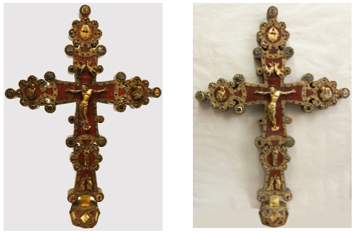

Si terrà inoltre un terzo convegno promosso da Acropoli e in collaborazione con Bologna Fiere, nel pomeriggio del 23 marzo (Sala Diamanti, Pad. 6) intitolato “Realtà virtuale e intelligenza artificiale nelle collezioni e nei luoghi di Vittorio Cini”. Il convegno presenta un modo originale e intrigante di avvicinare e fruire il mondo dell’arte attraverso tecnologie assolutamente innovative, introducendo il rapporto integrato tra realtà virtuale e intelligenza artificiale. Saranno presentate le prime realizzazioni e approfondite le straordinarie potenzialità di sviluppo. In collaborazione con la startup Museyoum srl, che lo ha ideato ed elaborato, si è avviato un progetto pilota sull’eccezionale collezione di Dipinti Ferraresi del Rinascimento – raccolta da Vittorio Cini ed ereditata da un ramo della famiglia – ospitata nella Galleria di Palazzo Cini a San Vio a Venezia.
MUSEYOUM offre esperienze di visita a misura di utente grazie a una tecnologia intelligente che coglie gli interessi del visitatore e propone contenuti diversificati adeguando temi e chiavi narrative collegate alle unicità di ciascuna persona.

TEKNEHUB – DIAPReM – CIAS

Il TekneHub, Tecnopolo dell'Università degli Studi di Ferrara, Rete Alta Tecnologia dell’Emilia Romagna, presenterà due laboratori riguardanti l’applicazione delle alte tecnologie nel settore edile, con particolare attenzione al valore storico, artistico e architettonico.

Il primo concerne la conclusione del progetto “Mu.S.A.” (Multi Sensor Assessment - Piattaforma collaborativa per l’integrazione di sensori multi-spettro nell’edilizia specialistica a carattere monumentale), proponendo di organizzare un seminario tecnico per la comunicazione dei risultati offerti dalla ricerca, illustrando il funzionamento grazie alla predisposizione di un prototipo dimostratore.

Il secondo convegno, invece, si occuperà di indagare la neutralizzazione dell’umidità da risalita capillare, illustrando relazioni dei membri del Comitato Scientifico, comunicazioni di casi studio ed esempi di applicazioni in contesti differenti.
Ma non solo. Per questa edizione, infatti, il DIAPReM di Ferrara, che da tempo intrattiene esperienze di collaborazione e scambio con centri universitari esteri per la sua eccellenza e know-how nella scansione 3D di grandi immobili, ha avviato un progetto assolutamente unico nel suo genere con l’Università di São Paulo in Brasile per il restauro di due edifici di rilievo della città brasiliana: il Museu Paulista, comunemente conosciuto come “Museu do Ipiranga”, e la Casa de Vidro di Lina Bo Bardi, entrambi scansionati secondo queste tecniche 3D di ultima generazione progettate dalla stessa Università. Saranno due operazioni culturali di enorme impatto.
Durante le giornate del Salone verrà lanciato il bando del restauro del Museu do Ipiranga e presentato il progetto riguardante la Casa de Vidro, finanziato dalla Getty Foundation.

Il CIAS – TEKNEHUB | Tecnopolo dell’Università di Ferrara, struttura di ricerca del Dipartimento di Architettura dell’Università degli Studi di Ferrara, presenterà un convegno sulla riqualificazione, integrazione funzionale e sicurezza negli edifici tutelati - interventi di protezione antincendio attiva e passiva, creazione di spazi calmi e percorsi di esodo.

ANMLI – ASSOCIAZIONE NAZIONALE MUSEI LOCALI E ISTITUZIONALI

Segnaliamo, infine, la presenza al Salone di ANMLI – Associazione Nazionale Musei Locali e Istituzionali con il convegno “Musei civici: quale futuro?”. I musei stanno vivendo un momento favorevole, sono usciti dalla tradizionale marginalità ed emergono come soggetti strategici per lo sviluppo del Paese. In particolare, i musei civici dimostrano di essere interpreti efficaci dell’identità delle città e dei territori, con capacità progettuali e proposte innovative, ma sono spesso limitati dalla carenza di risorse e di personale. La sfida oggi è nella prospettiva del sistema museale nazionale per superare le criticità e migliorare l’intera offerta dei musei e del patrimonio culturale nazionale.

IMPORTANTE PREVIEW
IL PREMIO “MOSTRE D’ARTE PONTE DI CULTURE. VIEW THE WORLD A NEW LIGHT”

Il 20 marzo 2018 il Comune di Ferrara e il Salone del Restauro si fanno promotori di un’importante iniziativa culturale che intende aprire nuovi orizzonti tra i popoli, col senso dell’umanità e della diversità delle culture come valori preziosi da custodire e salvaguardare. Ideato e curato da Letizia Caselli, il premio “Mostre d’arte ponte di culture”, alla sua prima edizione, sarà conferito alle ore 17.30 presso la Sala Estense del Comune di Ferrara all’esposizione Chrétiens d’Orient, 2000 ans d’histoire prodotta dall’Institut du monde arabe di Parigi, la celebre istituzione nota per la cultura di dialogo tra Oriente ed Occidente, in partenariato col Musée des beaux-arts Eugène-Leroy di Tourcoing (Lille).
La prestigiosa distinzione sarà conferita dal sindaco di Ferrara Tiziano Tagliani e sarà ricevuta dalle due curatrici: Élodie Bouffard, responsabile delle collezioni e delle esposizioni all’Institut du monde arabe di Parigi e Raphaëlle Ziadé, responsabile del Dipartimento bizantino del Petit Palais, Musée des beaux-arts de la Ville de Paris.
La creazione del premio “Mostre d’arte ponte di culture” rappresenta uno sguardo ampio per la comprensione delle culture e della società attraverso il museo, occasione d’incontro per costruire e condividere significati e bellezza.

EVENTI COLLATERALI PROMOSSI DA FERRARA APERTA PER RESTAURO

Dal 21 al 23 marzo 2018, i possessori del contrassegno appositamente rilasciato al Salone del Restauro avranno l’ingresso gratuito ai seguenti musei civici di Ferrara: Palazzina di Marfisa d'Este, Museo di Storia Naturale, Museo del Risorgimento e della Resistenza e Museo della Cattedrale.
Sempre per i possessori del contrassegno rilasciato dal Salone è previsto inoltre l’ingresso a tariffa ridotta al Castello Estense.

Visita con aperitivo a Palazzo Gulinelli

Palazzo Gulinelli, di proprietà della Fondazione “Opera Don Cipriano Canonici Mattei”, è stato ricostruito, in seguito agli eventi sismici che lo hanno danneggiato nel 2012.
La ricostruzione sposa le tecniche ad oggi più innovative, un restauro ecosostenibile con certificazione LEED (Leadership in Energy and Environmental Design) - GBC (Green Building Council ) Italia, protocollo HB (Historic Building) e il palazzo sarà il primo complesso scolastico con foresteria e uffici ad essere certificato sul territorio nazionale.
Durante il Salone il progetto sarà raccontato attraverso uno spazio espositivo e un convegno giovedì 22 Marzo 2018. Verrà inoltre organizzato un incontro all’interno del Palazzo per presentare il restauro, la certificazione GBCI e tutti i partecipanti al Salone saranno invitati.

Il MEIS (Museo Nazionale dell’Ebraismo Italiano e della Shoah) offrirà la possibilità di un ingresso ridotto durante le giornate di manifestazione, a chi si presenterà allo stand presso il padiglione 3 e ritirerà l’apposito coupon per visitare la mostra “Ebrei, una storia italiana. I primi mille anni”.

INFORMAZIONI UTILI:
- 21-23 marzo 2018, dalle 9.30 alle 18
- Ingresso gratuito con registrazione obbligatoria (modulo disponibile sul sito)
- Quartiere Fieristico di Ferrara (Via della Fiera, 11)
www.ferrarafiere.it

Sarà previsto un servizio di navetta gratuito dalla stazione alla fiera.

Segreteria Organizzativa

ACROPOLI SRL
Capo Progetto
Carlo Amadori direzione@acropoli.com
Responsabile di Segreteria
Omar Marcacci omar.marcacci@salonedelrestauro.com
Ufficio Commerciale
Alessandra Filippini alessandra.filippini@salonedelrestauro.com
Segreteria
Francesca Bonsanto segreteria@salonedelrestauro.com
Ufficio Tecnico
Responsabile: Arch. Rossana Amadori rossana.amadori@salonedelrestauro.com
Arch. Ilaria Ierardi ilaria.ierardi@salonedelrestauro.com
Arch. Annalisa Giorgetti annalisa.giorgetti@salonedelrestauro.com
Catalogo
Alessandra Schiavi alessandra.schiavi@salonedelrestauro.com
Amministrazione
Deborah Amadori deborah.amadori@salonedelrestauro.com

Tel. +39 051 6646832 – 864310 – 8659338
Fax +39 051 860965
info@salonedelrestauro.com
www.salonedelrestauro.com
facebook:Salone del Restauro
twitter: salonerestauro
youtube: FieraRestauro
instagram:restauromusei

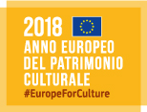

Ufficio Stampa
CULTURALIA di Norma Waltmann

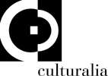

tel : +39-051-6569105
mob: +39-392-2527126
info@culturaliart.com
www.culturaliart.com
facebook: Culturalia
instagram: culturalia_comunicare_arte

